附件2
考点交通指引图
面试地点：普宁职业技术学校南校区
地 址：普宁市普益大道泥沟路段
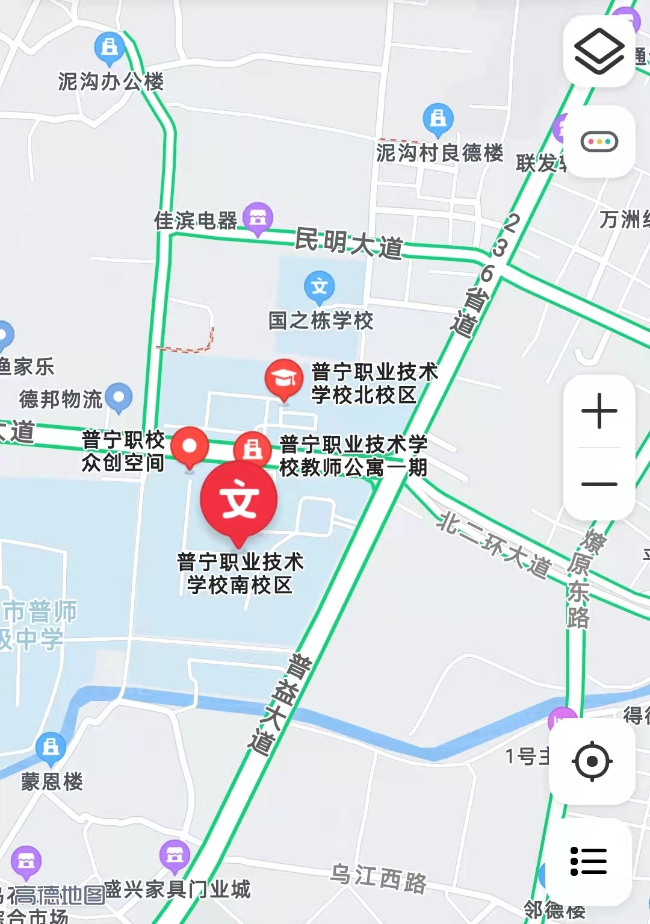

考点平面图

